Consultar Adicional
Sistema | SIGRH
Módulo | Administração de Pessoal
Usuários | Gestor/Administrador do Departamento de Administração de Pessoal, Consultor de Dados Funcionais e Gestor Cadastro
Perfil | Gestor DAP, Administrador DAP, Consultor Dados Funcionais e Gestor Cadastros
Última Atualização | ver('', false);
Além do vencimento, serão deferidos aos servidores os seguintes adicionais previstos na Lei 8.112/90: pelo exercício de atividades insalubres, perigosas ou penosas; pela prestação de serviço extraordinário; noturno; férias e outros, relativos ao local ou à natureza do trabalho.
Para realizar essa operação, existem os seguintes caminhos:
- SIGRH -> Módulos -> Administração de Pessoal -> Consultas/Relatórios -> Funcionais -> Consultas Gerais -> Adicional (Perfis Gestor DAP e Administrador DAP);
- SIGRH -> Módulos -> Consultas Funcionais -> Funcionais -> Consultas Gerais -> Adicional (Perfil Consultor Dados Funcionais);
- SIGRH -> Módulos -> Cadastros -> Consultas/Relatórios -> Consultas Gerais -> Consultas Gerais -> Adicional (Perfil Gestor Cadastro).
A seguinte página será apresentada:
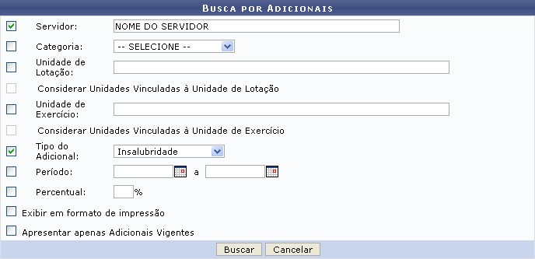Figura 1: Consulta por Servidor
Utilize um ou mais dos seguintes campos para buscar por adicionais:
- Nome do Servidor;
- Categoria a qual o adicional está relacionado;
- Unidade de Lotação do servidor. Após informar a unidade, selecione a opção Considerar Unidades Vinculadas à Unidade de Lotação, se desejar;
- Unidade de Exercício do servidor. Após informar a unidade, selecione a opção Considerar Unidades Vinculadas à Unidade de Exercício, se desejar;
- Tipo do Adicional, dentre as opções Atividade Penosa, Insalubridade, Irradiação Ionizante, Periculosidade e Raio-X;
- Período do adicional. Para preencher esse campo, digite a data desejada ou selecione-a no calendário exibido após clicar no ícone . Esta ação é válida para todas as telas em que estiver presente;
- Percentual do adicional;
- Selecione a opção Exibir em formato de impressão se desejar que o resultado da busca seja exibido em formato de relatório;
- Selecione a opção Apresentar apenas Adicionais Vigentes se desejar visualizar, no resultado da busca, apenas os adicionais vigentes.
Exemplificaremos com Servidor: Nome do Servidor e Tipo do Adicional: Insalubridade.
Caso desista da operação, clique em Cancelar e confirme a desistência na janela que será exibida posteriormente. Esta função é válida sempre que a opção estiver presente.
Para prosseguir com a busca, clique em Buscar. A lista de Adicionais Encontrados, semelhante à imagem abaixo, será exibida pelo sistema:
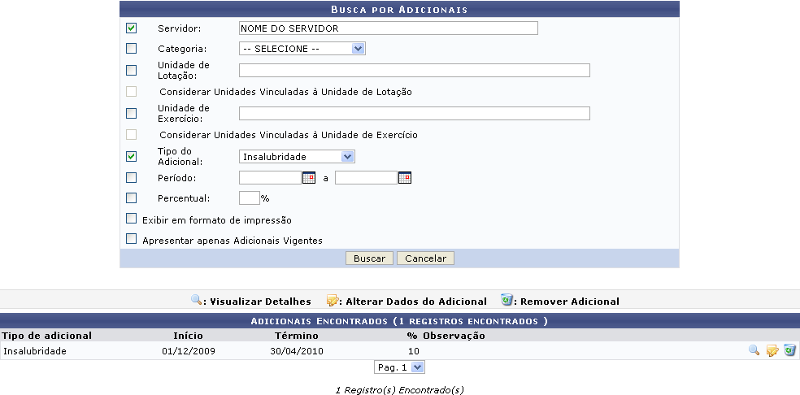Figura 2: Adicionais Encontrados
A partir desta tela, é possível Visualizar Detalhes, Alterar Dados do Adicional e Remover Adicional, conforme desejado. Estas ações serão descritas a seguir.

Visualizar Detalhes
Clique no ícone para Visualizar Detalhes do adicional. Esta opção é a única que poderá ser realizada nos módulos Administração de Pessoal e Consultas/Funcionais. A seguinte tela será exibida:
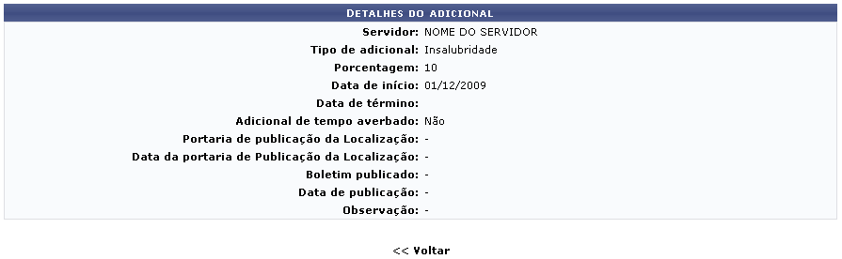Figura 3: Detalhes do Adicional
Caso deseje retornar à tela anterior, clique em Voltar. Esta ação é válida para todas as telas em que estiver presente.

Alterar Dados do Adicional
Para os dados do adicional do servidor, clique em . A tela Dados do Adicional será exibida no seguinte formato:
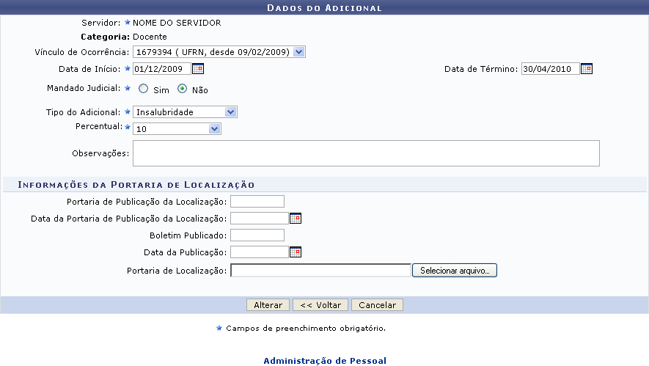Figura 4: Dados do Adicional
Caso deseje retornar à página inicial do módulo, clique em Administração de Pessoal, Consultas Funcionais ou Cadastro, a depender do perfil do usuário.
Alguns dos itens que poderão ser alterados são:
- Vínculo de Ocorrência;
- Data de Início do adicional;
- Data de Término do adicional;
- Mandado Judicial: selecione a opção Sim ou Não. Optando por Sim, o campo Nº do Processo será exibido para que o número do processo do adicional seja informado;
- Tipo do Adicional, dentre as opções Insalubridade, Periculosidade, Irradiação Ionizante e Raio-X;
- Tipo de Adicional;
- Percentual que o servidor receberá em contra-cheque referente ao Tipo de Adicional. Pode variar de 5 a 20 dependendo do tipo a ser cadastrado. Esta opção somente será mostrada após a informação do Tipo de Adicional.
Além disso, podem ser alterados os seguintes dados, referentes à Portaria de Localização:
- Número da Portaria de Publicação da Localização;
- Data da Portaria de Publicação da Localização;
- Número do Boletim Publicado;
- Data da Publicação;
- Selecionar o arquivo da Portaria de Localização de seu computador, clicando em Selecionar arquivo.
Para registrar os dados alterados, clique em Alterar. A mensagem de sucesso da operação será exibida pelo sistema no topo da página contendo o campo de busca.
Figura 5: Mensagem de Sucesso

Remover Adicional
Se desejar remover um adicional do servidor, clique no ícone . A seguinte janela será exibida:
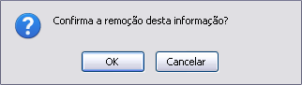Figura 6: Caixa de diálogo
Clique em Cancelar caso desista da remoção ou em OK para confirmá-la. Optando por confirmar, a seguinte mensagem de sucesso será gerada:
Figura 7: Mensagem de Sucesso da Remoção

Exibir em Formato de Relatório
No início da operação, caso selecione a opção Exibir em formato de impressão, uma tela semelhante à próxima será gerada:
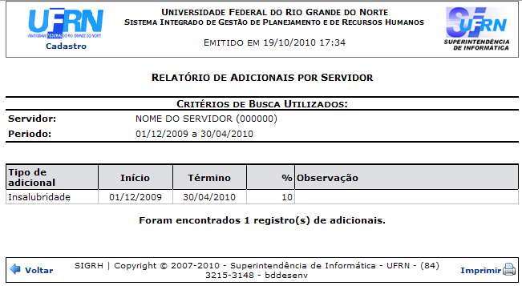Figura 8: Relatório de Adicionais por Servidor
Para imprimir o relatório, clique em .
Se desejar retornar à tela anterior, clique em Voltar.
Caso deseje retornar à página inicial do módulo, clique em Administração de Pessoal, Consultas Funcionais ou Cadastro, a depender do perfil do usuário.
Bom Trabalho!

Manuais Relacionados
- Cadastrar Adicional
<< Voltar - Manuais do SIGRH

